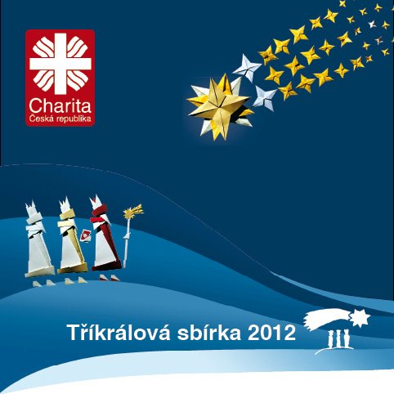
V letošní Tříkrálové sbírce se v celé ČR vybralo 74 685 754,82 Kč.
Je to v dvanáctileté historii vůbec nejvyšší částka.
Výtah z tiskové zprávy Moravskotřebovské charity:
V Moravskotřebovském a Jevíčském regionu přišlo 95 skupinek koledníků popřát lidem mnoho zdraví a štěstí do nového roku 2012 a označit křídou dveře příbytků bílým nápisem K+M+B 2012. Všichni statečně překonali nepřízeň větrného počasí, nachodili kilometry a jejich snaha byla náležitě oceněna výsledkem sbírky. V celém regionu se díky štědrosti dárců vykoledovalo krásných 373 716,- Kč, což je o 10.927,00Kč více, než v loňském roce. Podrobnosti o výtěžku v jednotlivých obcích najdete na našem webu: www.mtrebova.char
Jistě Vás zajímá, jak charita hodlá tyto získané prostředky využít. Pro OCHMT zůstává 58% výtěžku sbírky. Na prvním místě stojí konkrétní přímá pomoc sociálně slabým rodinám v regionu. Pokud někdo z Vás ví, kde by peníze ze sbírky mohly účinně pomáhat, neváhejte nás kontaktovat. Mnoho občanů již úspěšně využívá služeb Charitní půjčovny zdravotních a kompenzačních pomůcek. Nákup dalších pomůcek z výtěžku sbírky jistě pomůže zkvalitnit život mnohým potřebným. Zároveň bychom rádi podpořili rozvoj dobrovolnických činností, především pomoc seniorům.
Jako poděkování tříkrálovým koledníkům jsme zorganizovali společné bruslení na stadionu. Toto bruslení proběhlo
14.1.2012 v REHAU aréně v Mor. Třebové - bylo symbolickou odměnou za obětavé nasazení malých i velkých králů. Na bruslení byli koledníci dopraveni autobusy, které je svážely z celého Jevíčského a Moravskotřebovského regionu. Pro mnohé z nich to byla první návštěva stadionu. Bruslení, kterého se zúčastnilo okolo 200 dětí, mělo velký úspěch a věříme, že se pro všechny koledníky stalo další motivací ke koledování v příštím roce. Každý koledník si na závěr odnesl malý dárek.
Náš velký dík patří Technickým službám města Moravská Třebová, které nám umožnily bruslení bezplatně
uskutečnit. Poděkování patří také p. Miroslavu Matochovi, který zajistil autobusovou dopravu za velmi příznivou cenu.
Děkujeme také p. Vladimíru Čadílkovi, který nakreslil krásné novoroční tříkrálové poděkování.

T Ř Í K R Á L O V Á S B Í R K A 2 0 1 2
v římskokatolické farnosti v Městečku Trnávce
Obec darováno
Vedoucí skupinky
1. Rozstání 6.893,- Kč
paní Hana Tomanová
2. Lázy 3.352,- Kč
slečna Žaneta Smékalová
3. Městečko Trnávka 8.877,- Kč
pan Petr Steffan
4. Mezihoří, 1.257,- Kč
pan Karel Fibich
5. Městečko Trnávka 3.559,- Kč
pan Leoš Maška
6. Městečko Trnávka 4.771,- Kč
pan RNDr. Stanislav Škeřík
7. Stará Roveň 1.675,- Kč
paní Věra Dostálová
8. Pěčíkov, Plechtinec, Petrůvka, 3.940,- Kč
pan Jan Zatloukal
9. Malíkov 958,- Kč
paní Marie Vlachová
10. Radkov 3.934,- Kč
paní Vlasta Suchomelová

Celkem bylo letos darováno a odesláno na charitativní účely rekordních 39.216,- Kč.
* * *
V Bohdalově, který patří do Zábřežské charity se vybralo 2.113,- Kč.
Koledníkům , vedoucím skupinek a Vám všem za Vaši štědrost děkují lidé v nouzi.

Letošní Tříkrálová sbírka poprvé ve své historii překročila hranici 70 milionů Kč. Charitní tříkráloví koledníci vysbírali do sedmnácti tisíc kolednických pokladniček částku 72,5 milionů korun.
Letošní leden tak přinesl rekordní výsledek v dosavadní, v celostátním měřítku již jedenáctileté, historii sbírky. Výtěžek sbírky podpoří stovky záměrů na podporu nemocných, seniorů a lidí v sociální nouzi.Letošní Tříkrálová sbírka poprvé ve své historii překročila hranici 70 milionů Kč. Charitní tříkráloví koledníci vysbírali do sedmnácti tisíc kolednických pokladniček částku 72,5 milionů korun.
Jan Zatloukal
Výsledek letošní Tříkrálové koledy je znám – do více než čtrnácti a půl tisíce zapečetěných pokladniček vybrali koledníci téměř šedesát čtyři miliony korun českých. Výnos letošní celostátní
Výslede
Výsledek letošní Tříkrálové koledy je znám – do více než čtrnácti a půl tisíce zapečetěných pokladniček vybrali koledníci téměř šedesát čtyři miliony korun českých. Výnos letošní celostátní k letošní Tříkrálové koledy je znám – do více než čtrnácti a půl tisíce zapečetěných pokladniček vybrali koledníci téměř šedesát čtyři miliony korun českých. Výnos letošní celostátní

Výsledek letošní Tříkrálové koledy je znám – do více než čtrnácti a půl tisíce zapečetěných pokladniček vybrali koledníci téměř šedesát čtyři miliony korun českých. Výnos letošní celostátní

